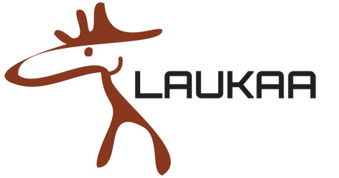

ARVIOINTIKESKUSTELU

Oppilaan nimi: ______________________________________________ ___. vuosiluokka

Syntymäaika: ______________________________________________

Arviointikeskustelu
on suoritettu ◻
ei ole suoritettu ◻

Lapsen vahvuudet ja yhteisesti sovitut tavoitteet:
____________________________________________________________________________
____________________________________________________________________________________________________________________________________________________________________________________________________________________________________
____________________________________________________________________________
____________________________________________________________________________

Päiväys _____ / _____20_____

__________________________________
Oppilaan allekirjoitus

__________________________________ ______________________________
Huoltajan allekirjoitus Huoltajan allekirjoitus

___________________________________
Opettajan allekirjoitus

